IT 담당자 매뉴얼

사내 시스템 장애 신고·이관 처리 매뉴얼
IT-SYS-003-M v1.0 | 시행일 2026-03-01
문서 번호 | IT-SYS-003-M | 버전 | v1.0
분류 | SYS 사내 시스템 | 대상 사용자 가이드 | IT-SYS-003
보안 등급 | IT 담당자 한정 | 열람 대상 | 서비스데스크, 업무시스템팀, 시스템인프라팀
관리 부서 | 업무시스템팀 | 시행일 | 2026-03-01
작성자 | 업무시스템팀 | 승인자 | 업무시스템팀장
포함 시나리오 | SYS-03, SYS-05, SYS-09, SYS-16 | 관련 FAQ | FAQ-033

※ 이 문서는 IT운영·보안 조직 내부 문서입니다. 사용자에게 문서 자체를 전달하지 않습니다.

1. 개요

목적
ERP 전사 장애(SYS-03), 팀 단위 업무 협업 플랫폼 장애(SYS-05), 메일 서버 장애(SYS-09), 파일서버 전사 장애(SYS-16)를 판단하고 대표 티켓으로 묶어 복구·공지·종료하는 내부 절차를 정한다. 사용자 안내는 IT-SYS-003을 기준으로 한다.

담당 범위
1차 처리 | 서비스데스크(L1): 다수 접수 판단, 대표 티켓 생성, 같은 증상 문의 연결, 장애 공지
2차 이관 | 업무시스템팀(L2): ERP·업무 협업 플랫폼 장애 원인 확인과 복구
2차 이관 | 시스템인프라팀(L2): 메일 서버·파일서버 스토리지 장애 원인 확인과 복구
배정 기준 | 시스템인프라팀 L2 · SSO·메일 서버 영역 (SYS-09)
배정 기준 | 시스템인프라팀 L2 · 파일서버·복구 영역 (SYS-16)
배정 기준 | 업무시스템팀 L2 · ERP 영역 (SYS-03)
배정 기준 | 업무시스템팀 L2 · 업무 협업 플랫폼 영역 (SYS-05)
관련 시스템 | 시스템 모니터링 화면, 장애 공지 게시판, ERP DB 관리 화면, 스토리지 관리 콘솔 (가상 명칭)

2. 접수·분류 기준
사용자 가이드의 블록별 기본값이다. 긴급도 기준은 IT 서비스 운영 기준(IT-STD-001)을 따른다.
번호 | 문의 유형 | 증상·요청 | 기본 긴급도 | 1차 처리 | 처리 방식 | 이관 대상
3.1 | SYS-03 | ERP 전사 접속·저장 불가 | P1 | 서비스데스크 | 티켓 | 업무시스템팀
3.2 | SYS-05 | 팀 단위 업무 협업 플랫폼 장애 | P2 | 서비스데스크 | 티켓 | 업무시스템팀
3.3 | SYS-09 | 메일 서버 전사 장애 | P1 | 서비스데스크 | 티켓 | 시스템인프라팀
3.4 | SYS-16 | 파일서버 전사 장애 | P1 | 서비스데스크 | 티켓 | 시스템인프라팀

처리 방식
- 즉시 처리: 서비스데스크(L1)가 안내만으로 끝낸 건. 티켓 없이 상담 기록만 남긴다.
- 티켓: 담당자 조치가 필요한 건. 담당팀에 배정하고 상태를 RDY → WIP → FIN 으로 관리한다.

긴급도 조정 조건
- 같은 시스템을 쓸 수 없다는 문의가 서로 다른 부서에서 3건 이상 접수되면 P1로 판단한다.
- SYS-05는 팀 단위 P2로 처리하고, 여러 부서로 번지면 P1로 올린다.
- 월말 마감일의 ERP 장애는 접수 즉시 P1로 처리한다.

3. 증상별 처리 절차

3.1 ERP가 로딩만 되고 열리지 않아 여러 부서 업무가 멈춤
문의 유형 | SYS-03 | 기본 긴급도 | P1 | 1차 처리 | 서비스데스크 | 이관 대상 | 업무시스템팀

접수 시 확인 질문
- 어느 부서가 안 되나요?
- 로딩만 되나요, 저장 시 타임아웃이 나나요?
- 마감 작업이 걸려 있나요?

판단 기준
- 여러 부서에서 접수되면 P1로 보고 업무시스템팀에 바로 연결한다.
- 혼자만 안 되면 SYS-02로 분류해 IT-SYS-001-M으로 처리한다.

처리 절차
- 대표 티켓을 만들고 같은 증상 문의를 연결한다.
- ERP DB 잠금 세션과 실행 중인 배치 작업을 확인한다.
- 대량 배치를 중단하고 잠금 세션을 정리한다. 배치는 야간으로 옮긴다.
- 복구 후 공지를 갱신한다.

처리 후 안내 문구
"ERP 장애가 복구되었습니다. 저장하지 못한 작업은 다시 입력해 주세요."

재발 방지
- 월말 배치 작업 야간 스케줄 고정

이관 시 전달 정보
- 최초 접수 시각
- 접수 건수와 부서
- 증상 (로딩 / 타임아웃)
- 실행 중이던 배치 작업

사용자 화면 (안내용)
화면 1/6 · 증상 화면. 이런 화면이 보이면 이 증상입니다.
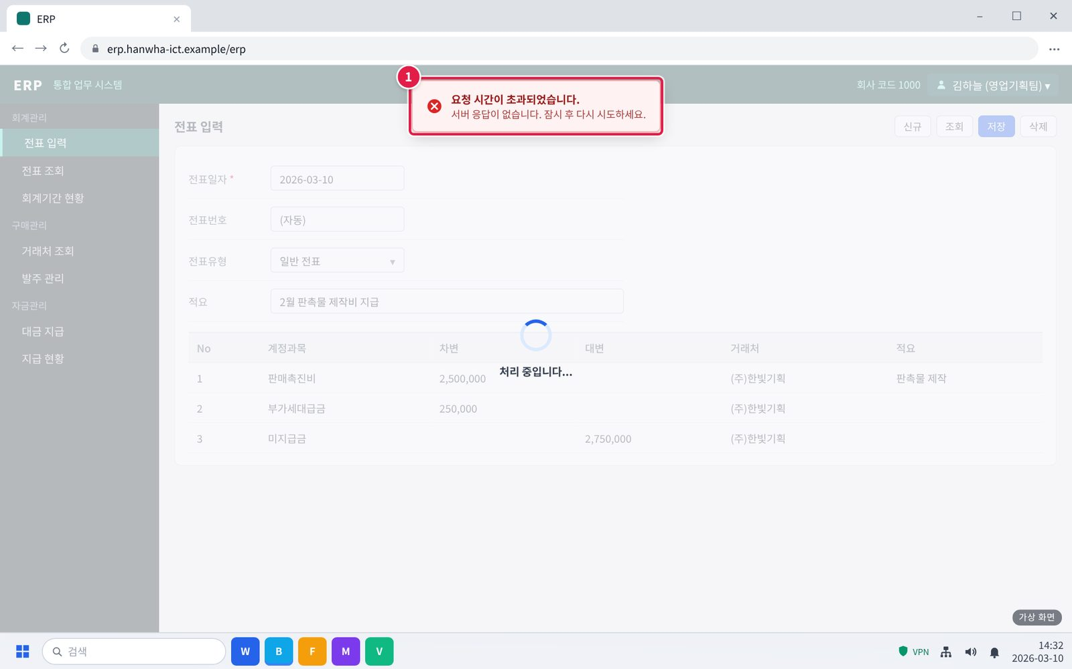
그림 3.1-1. ERP가 로딩만 되다가 시간 초과가 나는 증상
① ERP가 계속 로딩되다가 '요청 시간이 초과되었습니다'가 뜹니다. 저장도 되지 않습니다.
화면 2/6 · 단계 1. 다른 부서도 같은 증상인지 확인합니다.
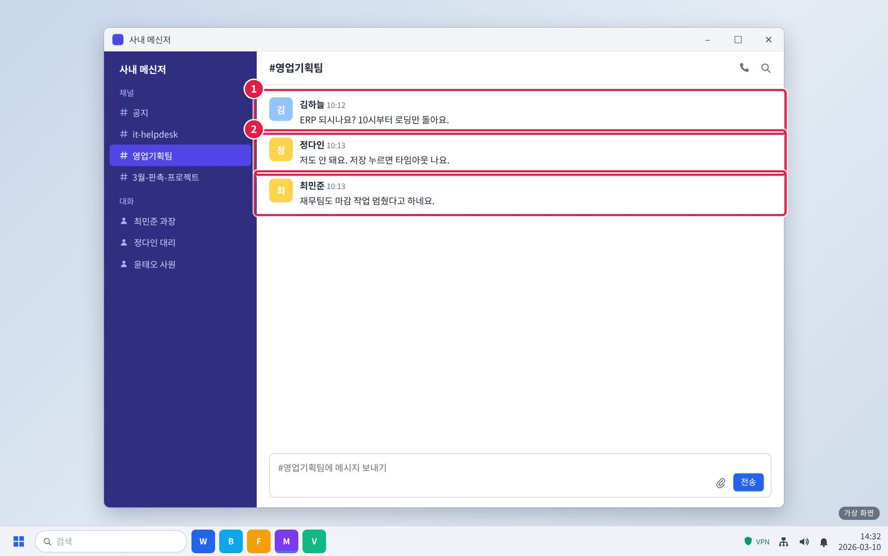
그림 3.1-2. 다른 부서도 같은지 확인하기
① 팀 채널에 ERP가 되는지 물어봅니다.
② 다른 사람, 다른 부서도 같다고 하면 전사 장애일 수 있습니다.
화면 3/6 · 단계 2. 그룹웨어 공지사항과 #it-helpdesk 채널을 확인합니다.
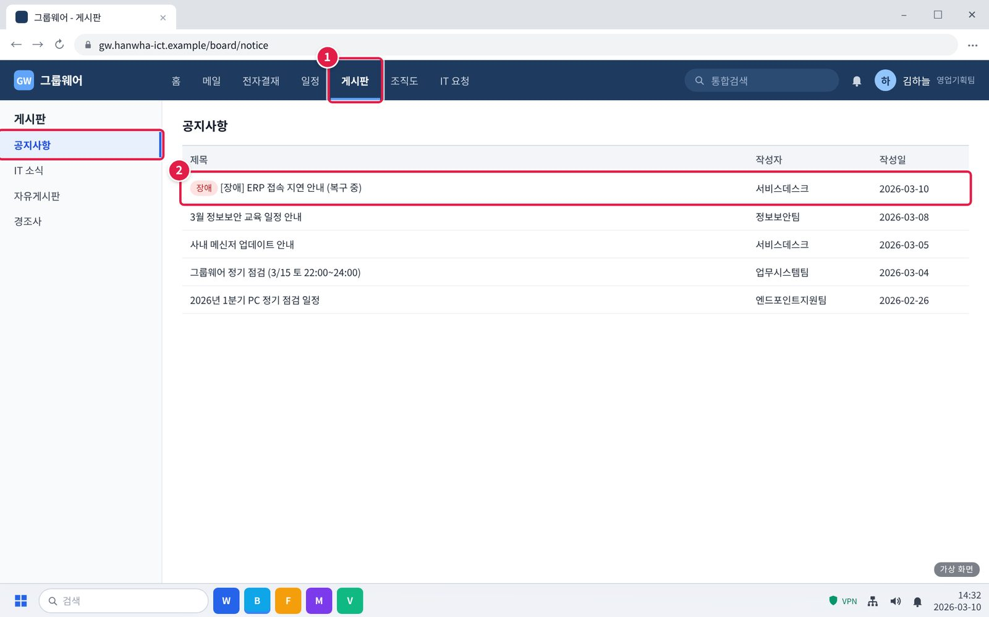
그림 3.1-3. 그룹웨어 게시판 > 공지사항의 장애 공지
① 그룹웨어 위쪽 [게시판]을 누르면 왼쪽에 [공지사항]이 열립니다.
② 빨간 '장애' 표시가 붙은 글이 있는지 봅니다. 눌러서 복구 예정 시각을 확인합니다.
확인: 장애 공지가 있으면 따로 신고하지 않아도 됩니다.
화면 4/6 · 단계 2. 그룹웨어 공지사항과 #it-helpdesk 채널을 확인합니다.
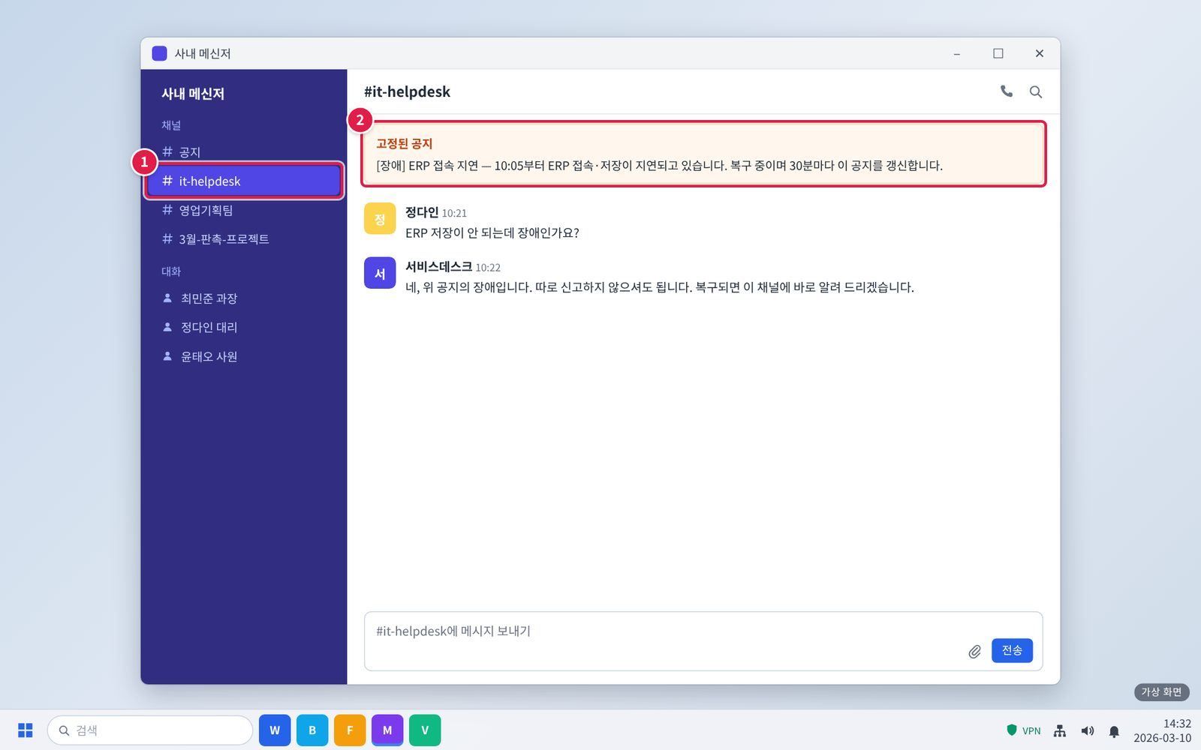
그림 3.1-4. 메신저 #it-helpdesk 채널의 고정 공지
① 메신저 채널 목록에서 #it-helpdesk를 누릅니다.
② 맨 위 '고정된 공지'에 장애 안내가 있는지 봅니다.
확인: 공지가 있으면 따로 신고하지 않고 복구 안내를 기다립니다.
화면 5/6 · 단계 3. 공지가 없으면 IT 헬프데스크(내선 1000)에 전화해 부서와 증상을 알립니다.
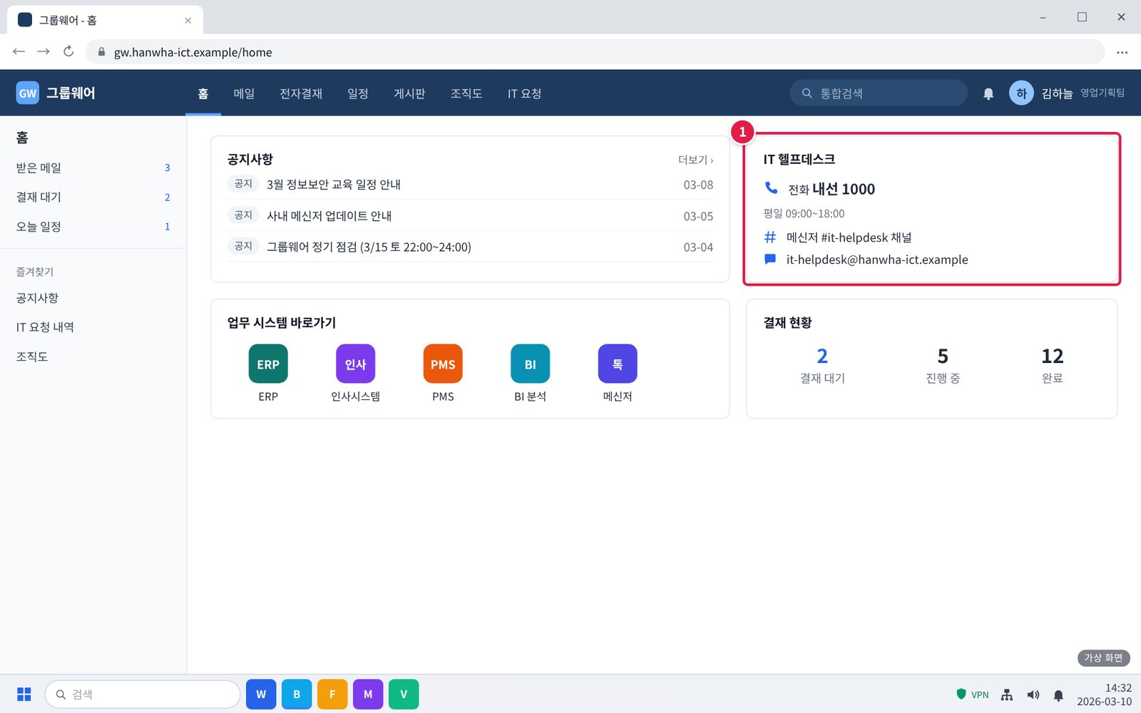
그림 3.1-5. 그룹웨어 첫 화면의 IT 헬프데스크 안내
① 그룹웨어 첫 화면 오른쪽 'IT 헬프데스크'에 전화번호가 있습니다. 사무실 전화로 내선 1000을 누릅니다.
※ 이렇게 말하면 됩니다: "영업기획팀 김하늘입니다. ERP가 10시부터 로딩만 되고 저장이 안 됩니다. 우리 팀과 재무팀이 모두 같습니다. 오늘 마감 작업이 있습니다."
확인: 평일 09:00~18:00에 받습니다. 그 밖의 시간에는 메신저 #it-helpdesk 채널에 남깁니다.
화면 6/6 · 단계 4. 저장하지 못한 작업은 따로 적어 두고, 복구 공지 후 다시 입력합니다.
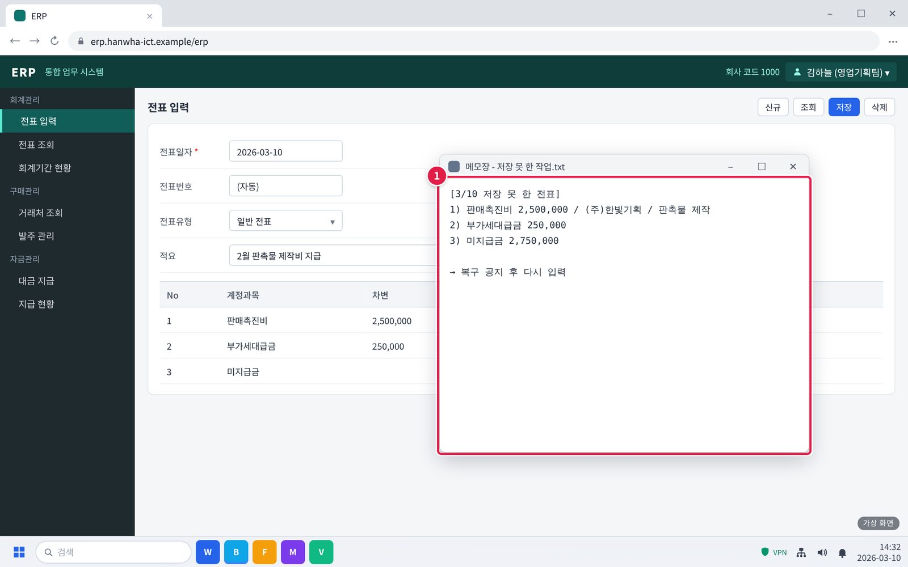
그림 3.1-6. 저장하지 못한 작업을 메모해 두기
① 저장하지 못한 내용을 메모장 등에 적어 둡니다. 복구 공지가 나오면 그 내용으로 다시 입력합니다.
주의: 장애 중에는 저장 버튼을 여러 번 누르지 않습니다. 복구 후 중복 전표가 생길 수 있습니다.

3.2 팀 전체가 업무 협업 플랫폼(PMS·BI·마케팅 툴)에 접속할 수 없음
문의 유형 | SYS-05 | 기본 긴급도 | P2 | 1차 처리 | 서비스데스크 | 이관 대상 | 업무시스템팀

접수 시 확인 질문
- 어느 시스템(PMS / BI / 마케팅 툴)인가요?
- 팀 전체가 접속하지 못하나요?
- 언제부터인가요?

판단 기준
- 팀 전체가 쓸 수 없으면 P2 티켓으로 업무시스템팀에 바로 연결한다.
- 여러 부서로 번지면 P1로 올리고 대표 티켓으로 묶는다.
- 느리지만 쓸 수 있으면 IT-SYS-002-M으로 분류한다.

처리 절차
- 플랫폼 서버의 디스크·세션·연동 인증서 상태를 확인한다.
- 원인에 따라 로그 정리·디스크 증설, WAS 인스턴스 증설·세션 설정 조정, SSO 연동 인증서 갱신을 한다.
- 서비스를 재기동하고 접속을 확인한다.

처리 후 안내 문구
"업무 협업 플랫폼 장애를 복구했습니다. 다시 로그인해 주세요."

재발 방지
- 디스크 사용률 80% 알림 설정
- PMS 사용량 임계치 모니터링 알림 등록
- 연동 인증서 만료 30일 전 알림 등록

이관 시 전달 정보
- 시스템 이름
- 영향 팀·인원
- 발생 시각
- 서버 상태 확인 결과

사용자 화면 (안내용)
화면 1/5 · 증상 화면. 이런 화면이 보이면 이 증상입니다.
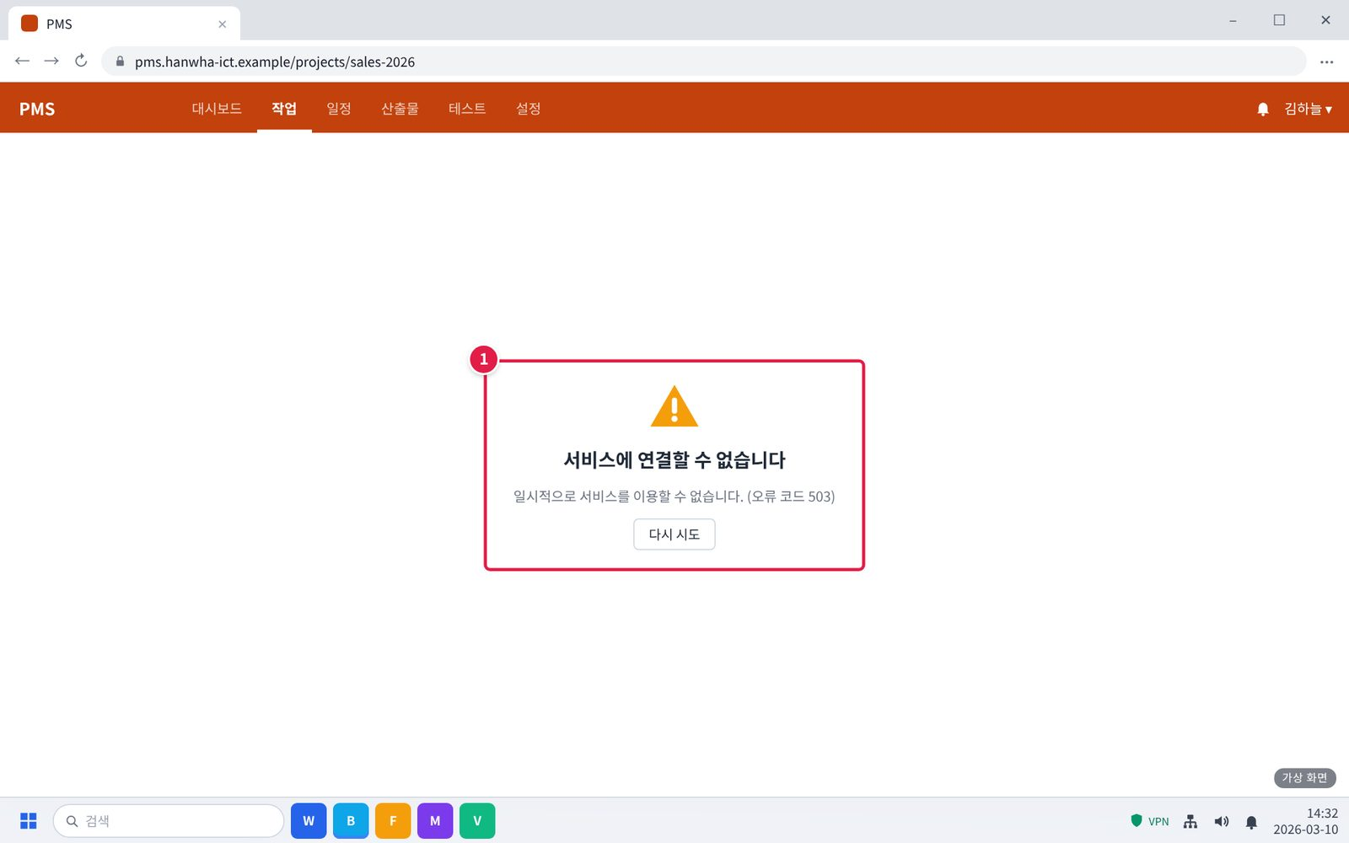
그림 3.2-1. 팀 전체가 PMS에 접속할 수 없는 증상
① PMS를 열면 '서비스에 연결할 수 없습니다'가 뜹니다. 새로고침이나 다시 로그인해도 같습니다.
확인: BI 분석이나 마케팅 툴도 같은 방법으로 확인합니다.
화면 2/5 · 단계 1. 같은 팀 다른 사람도 접속이 안 되는지 확인합니다.
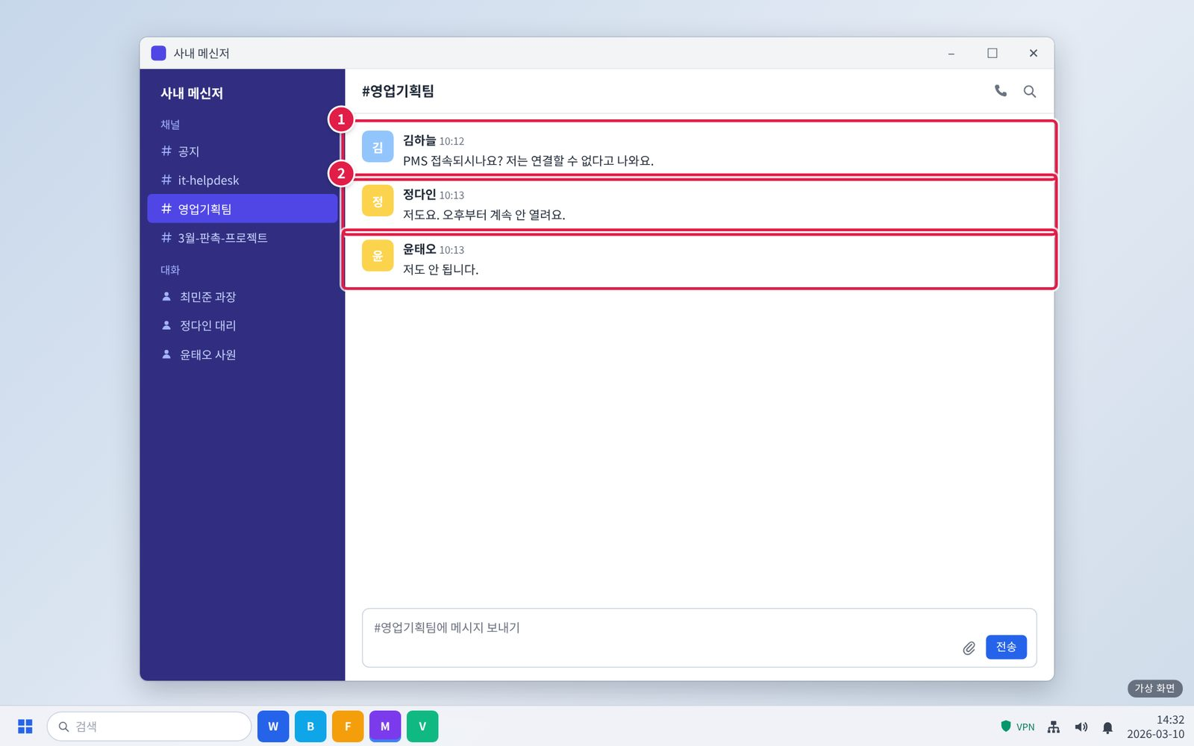
그림 3.2-2. 같은 팀 다른 사람도 접속이 안 되는지 확인
① 팀 채널에 PMS가 열리는지 물어봅니다.
② 팀원 모두 안 된다면 팀 단위 장애입니다.
화면 3/5 · 단계 2. 그룹웨어 공지사항과 #it-helpdesk 채널을 확인합니다.
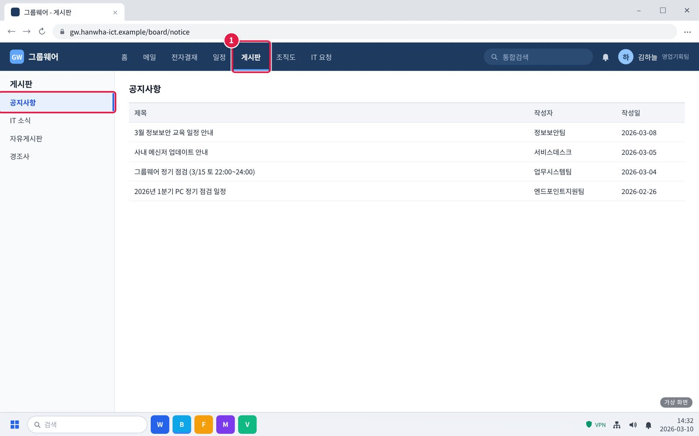
그림 3.2-3. 그룹웨어 게시판 > 공지사항 확인
① [게시판] > [공지사항]을 엽니다.
② '장애' 표시가 붙은 PMS 관련 글이 없는지 봅니다.
주의: 공지가 없으면 아직 알려지지 않은 장애일 수 있습니다. 다음 단계로 바로 알립니다.
화면 4/5 · 단계 3. 공지가 없으면 IT 헬프데스크(내선 1000)에 팀·시스템 이름·시작 시각을 알립니다.
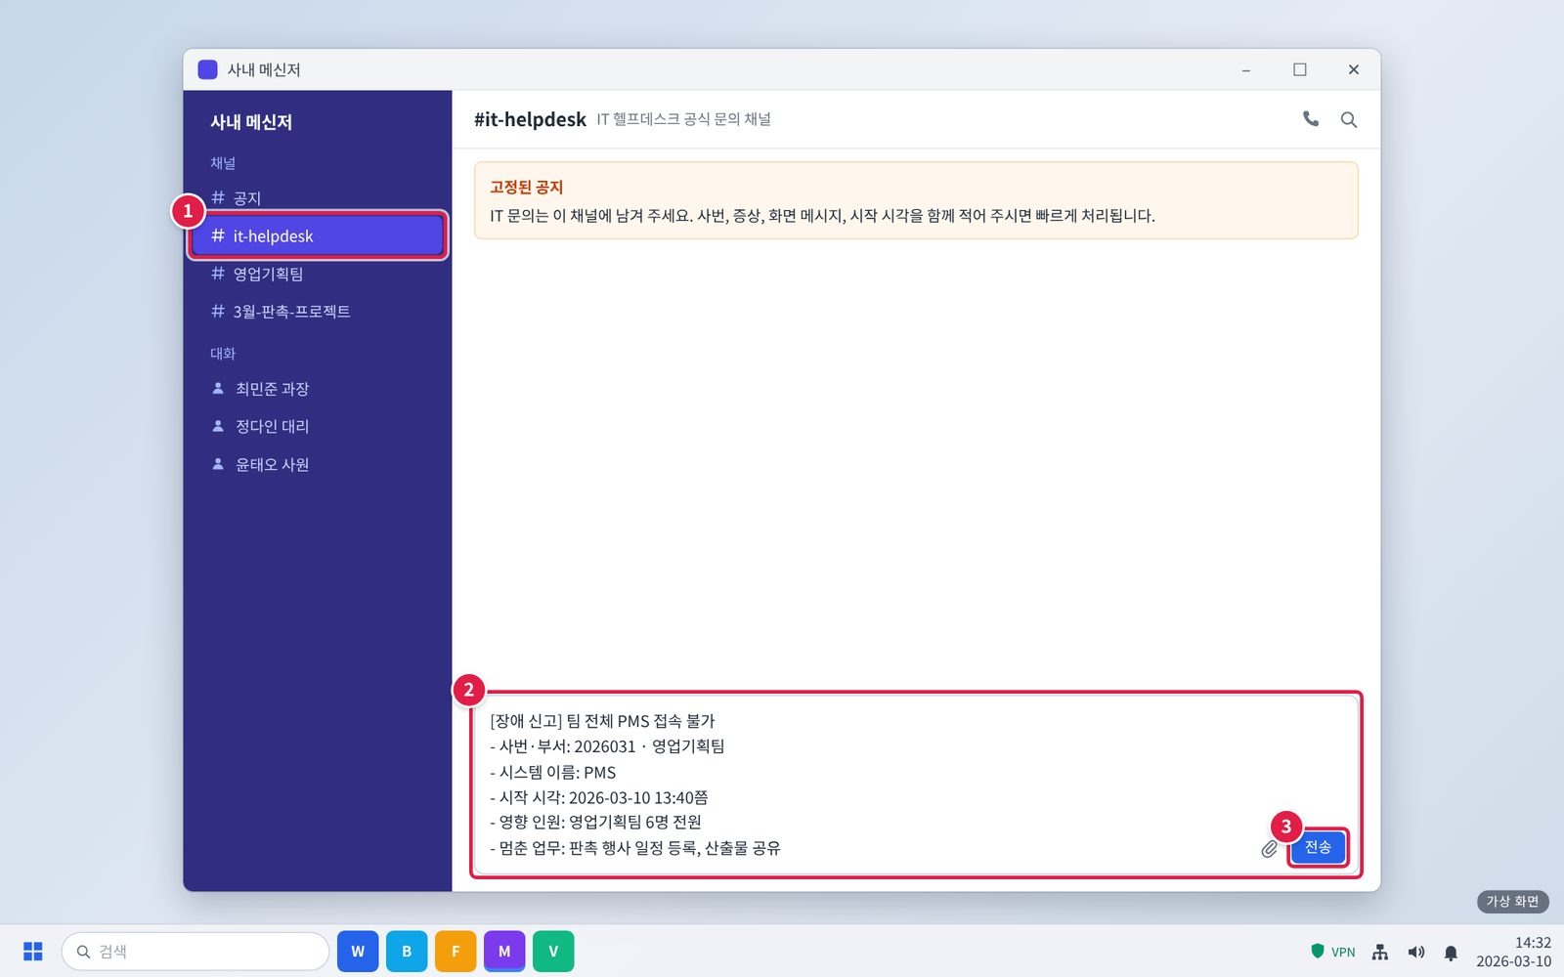
그림 3.2-4. 메신저 #it-helpdesk 채널에 팀 단위 장애 알리기
① 메신저 왼쪽 채널 목록에서 #it-helpdesk를 누릅니다.
② 입력창에 아래 항목을 한 줄씩 적습니다. 그대로 복사해 내용만 바꿔 써도 됩니다.
③ [전송]을 누릅니다. 담당자가 이 채널이나 개인 대화로 답합니다.
※ 급하면 IT 헬프데스크 내선 1000으로 전화해도 됩니다.
확인: 문의할 때 알려 줄 정보를 처음부터 적으면 다시 묻는 시간이 줄어듭니다.
화면 5/5 · 단계 4. 복구 안내를 받으면 다시 로그인합니다.
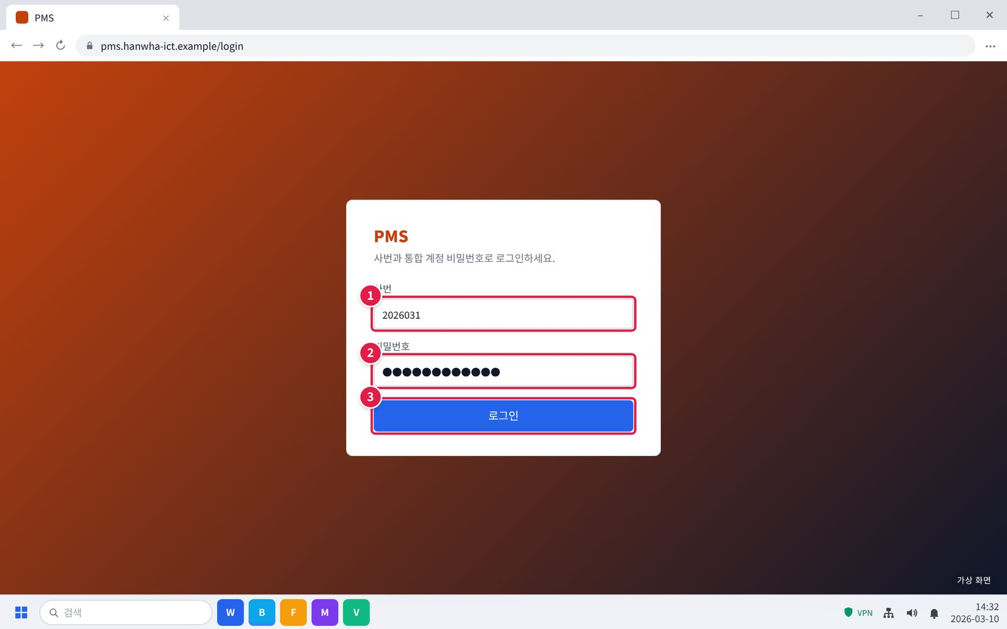
그림 3.2-5. 복구 안내 후 다시 로그인
① 복구 안내를 받으면 사번을 입력합니다.
② 비밀번호를 입력합니다.
③ [로그인]을 누릅니다.
확인: 플랫폼이 열리면 해결된 것입니다. 느리기만 하면 IT-SYS-002를 봅니다.

3.3 전 부서에서 메일을 보내지도 받지도 못함
문의 유형 | SYS-09 | 기본 긴급도 | P1 | 1차 처리 | 서비스데스크 | 이관 대상 | 시스템인프라팀

접수 시 확인 질문
- 보내기·받기 모두 안 되나요?
- 다른 부서도 같은가요?
- 언제부터인가요?

판단 기준
- 여러 부서에서 접수되면 P1로 보고 시스템인프라팀에 바로 연결한다.
- 혼자만 안 되면 SYS-06·SW-06으로 분류한다.

처리 절차
- 대표 티켓을 만들고 같은 증상 문의를 연결한다.
- 메일 서버 스토리지 경로 상태를 확인한다.
- 이중화 경로로 전환하고 대기 중인 메일을 다시 처리한다.
- 장애 보고서를 작성한다.

처리 후 안내 문구
"메일 서버 장애가 복구되었습니다. 보내지 못한 메일은 다시 보내 주세요."

재발 방지
- 스토리지 경로 이중화 점검 주기 단축

이관 시 전달 정보
- 최초 접수 시각
- 접수 건수와 부서
- 송신·수신 영향
- 스토리지 상태

사용자 화면 (안내용)
화면 1/5 · 증상 화면. 이런 화면이 보이면 이 증상입니다.
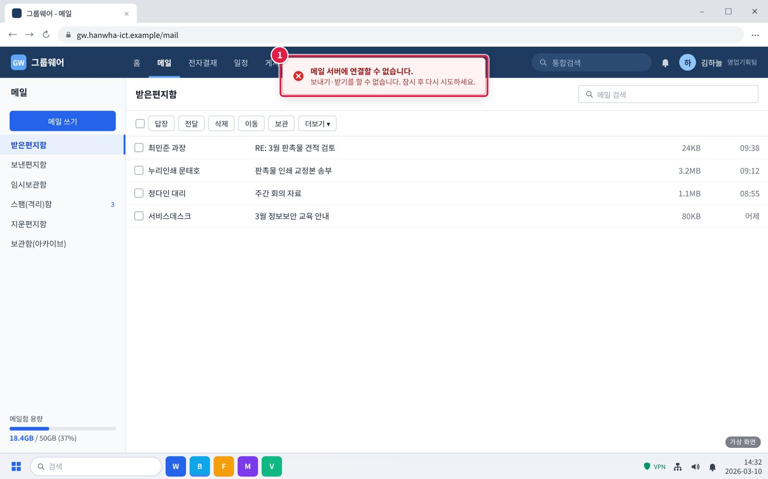
그림 3.3-1. 메일을 보내지도 받지도 못하는 증상
① 메일을 보내거나 새로 고치면 '메일 서버에 연결할 수 없습니다'가 뜹니다. 09:40 이후로 새 메일이 없습니다.
화면 2/5 · 단계 1. 다른 사람도 같은 증상인지 확인합니다.
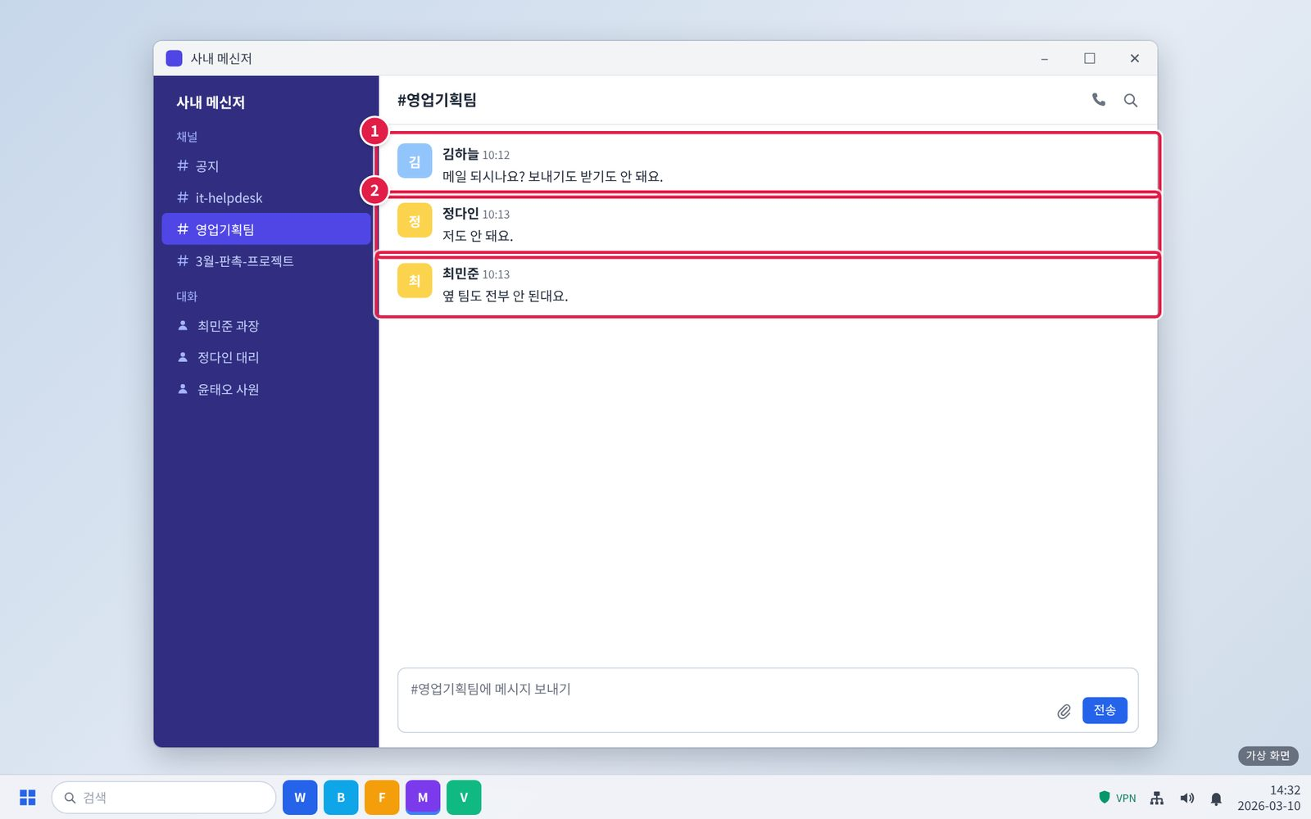
그림 3.3-2. 다른 사람도 같은지 확인
① 팀 채널에 메일이 되는지 물어봅니다.
② 다른 사람, 다른 팀도 같다면 메일 서버 장애입니다.
주의: 메일 프로그램을 다시 설치하거나 프로필을 지우지 않습니다. 개인 PC 문제가 아닙니다.
화면 3/5 · 단계 3. IT 헬프데스크(내선 1000)에 전화합니다. 급한 연락은 메신저나 전화로 합니다.
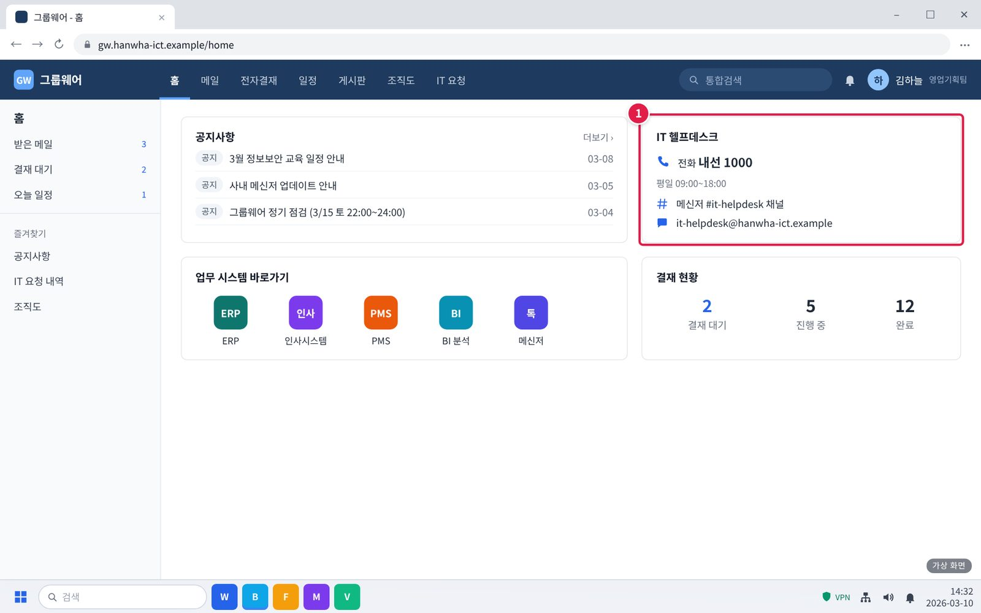
그림 3.3-3. 그룹웨어 첫 화면의 IT 헬프데스크 안내
① 그룹웨어 첫 화면 오른쪽 'IT 헬프데스크'에 전화번호가 있습니다. 사무실 전화로 내선 1000을 누릅니다.
※ 이렇게 말하면 됩니다: "영업기획팀 김하늘입니다. 9시 40분쯤부터 메일을 보내지도 받지도 못합니다. 우리 팀과 옆 팀이 모두 같습니다."
확인: 평일 09:00~18:00에 받습니다. 그 밖의 시간에는 메신저 #it-helpdesk 채널에 남깁니다.
화면 4/5 · 단계 3. IT 헬프데스크(내선 1000)에 전화합니다. 급한 연락은 메신저나 전화로 합니다.
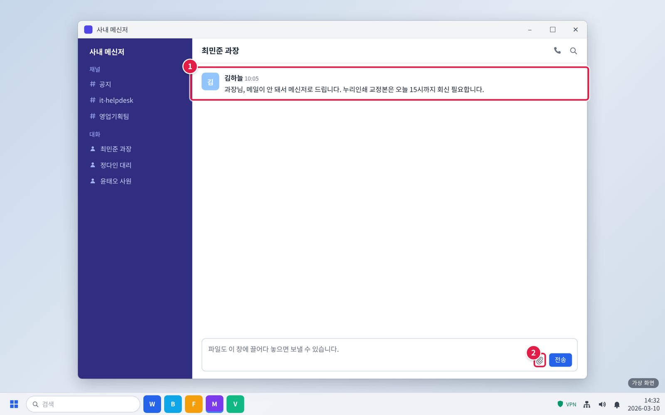
그림 3.3-4. 급한 연락은 메신저나 전화로
① 급한 내용은 메신저 개인 대화로 보냅니다.
② 파일은 클립 아이콘으로 붙일 수 있습니다. 사외 연락은 전화로 합니다.
화면 5/5 · 단계 4. 복구 공지 후 보내지 못한 메일을 다시 보냅니다.
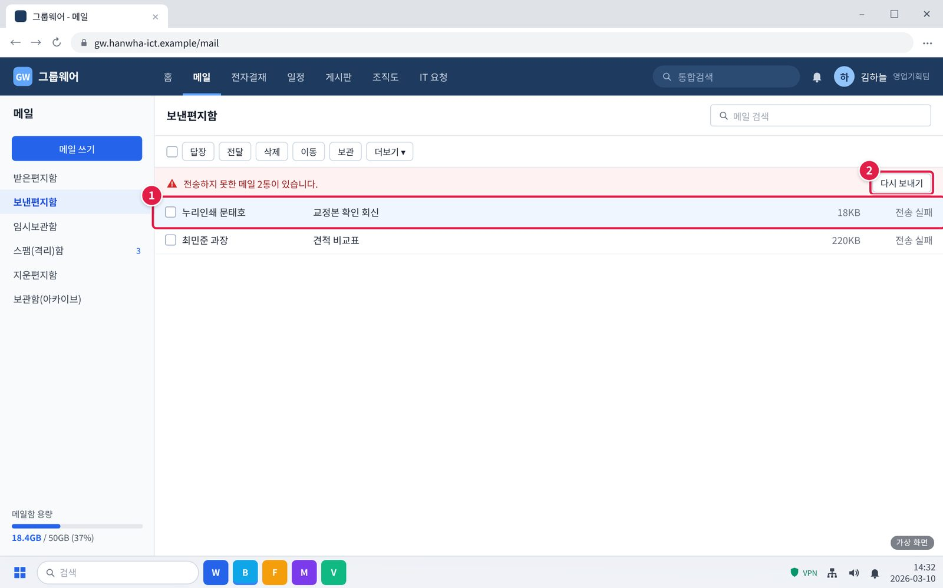
그림 3.3-5. 복구 후 보내지 못한 메일 다시 보내기
① 복구 공지가 나오면 [보낸편지함]에서 '전송 실패' 메일을 고릅니다.
② [다시 보내기]를 누릅니다.
확인: 메일을 보내고 받을 수 있으면 해결된 것입니다.

3.4 공유 드라이브가 전부 열리지 않고 다른 팀도 같음
문의 유형 | SYS-16 | 기본 긴급도 | P1 | 1차 처리 | 서비스데스크 | 이관 대상 | 시스템인프라팀

접수 시 확인 질문
- 화면 메시지가 '네트워크 경로를 찾을 수 없습니다'인가요?
- 다른 팀도 같은가요?

판단 기준
- 여러 팀에서 접수되면 P1로 보고 시스템인프라팀에 바로 연결한다.
- 한 팀만 안 되면 SYS-13으로 분류해 IT-SYS-006-M으로 처리한다.

처리 절차
- 대표 티켓을 만들고 같은 증상 문의를 연결한다.
- 스토리지 컨트롤러 상태를 확인하고 예비 컨트롤러로 전환한다.
- 데이터 무결성을 점검한 뒤 서비스를 재개한다.
- 장애 보고를 작성한다.

처리 후 안내 문구
"파일서버 장애가 복구되었습니다. PC에 임시로 저장한 파일은 공유 드라이브로 옮겨 주세요."

재발 방지
- 스토리지 이중화 전환 훈련 반기 1회 실시

이관 시 전달 정보
- 최초 접수 시각
- 접수 건수와 팀
- 화면 메시지
- 스토리지 컨트롤러 상태

사용자 화면 (안내용)
화면 1/4 · 증상 화면. 이런 화면이 보이면 이 증상입니다.
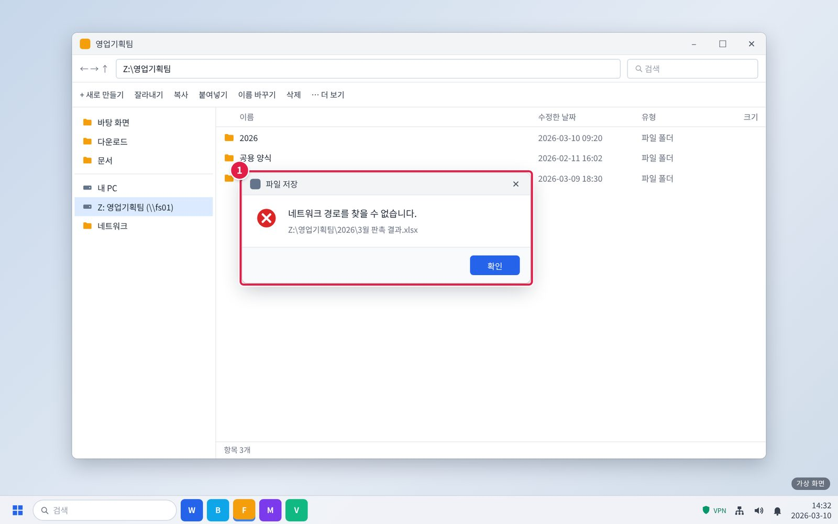
그림 3.4-1. 공유 드라이브에 저장할 때 '네트워크 경로를 찾을 수 없습니다'
① 공유 드라이브가 열리지 않고, 저장하면 '네트워크 경로를 찾을 수 없습니다'가 뜹니다. 다른 팀도 같다고 합니다.
화면 2/4 · 단계 2. 열려 있던 파일은 PC에 임시로 저장해 둡니다.
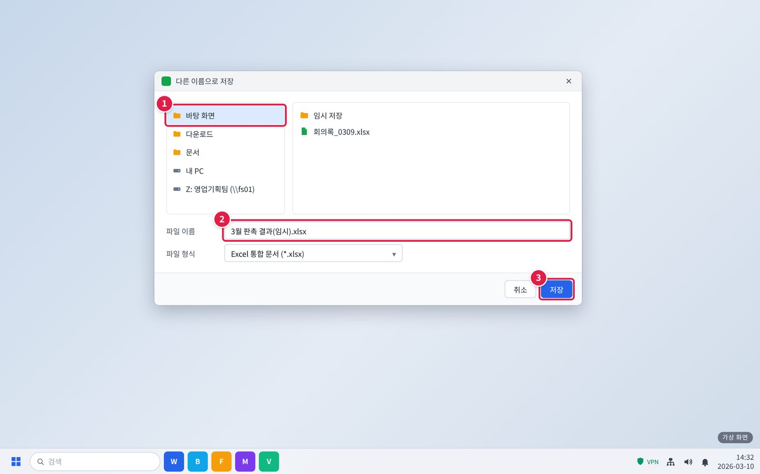
그림 3.4-2. 열려 있던 파일을 PC에 임시로 저장
① 파일 > 다른 이름으로 저장에서 왼쪽 [바탕 화면]을 고릅니다.
② 파일 이름 끝에 (임시)를 붙여 구분합니다.
③ [저장]을 누릅니다.
화면 3/4 · 단계 3. IT 헬프데스크(내선 1000)에 전화합니다.
그림 3.4-3. 그룹웨어 첫 화면의 IT 헬프데스크 안내
① 그룹웨어 첫 화면 오른쪽 'IT 헬프데스크'에 전화번호가 있습니다. 사무실 전화로 내선 1000을 누릅니다.
※ 이렇게 말하면 됩니다: "영업기획팀 김하늘입니다. 공유 드라이브가 전부 안 열리고 네트워크 경로를 찾을 수 없다고 나옵니다. 다른 팀도 같습니다."
확인: 평일 09:00~18:00에 받습니다. 그 밖의 시간에는 메신저 #it-helpdesk 채널에 남깁니다.
화면 4/4 · 단계 4. 복구 후 임시로 저장한 파일을 공유 드라이브로 옮기고 PC의 사본은 지웁니다.
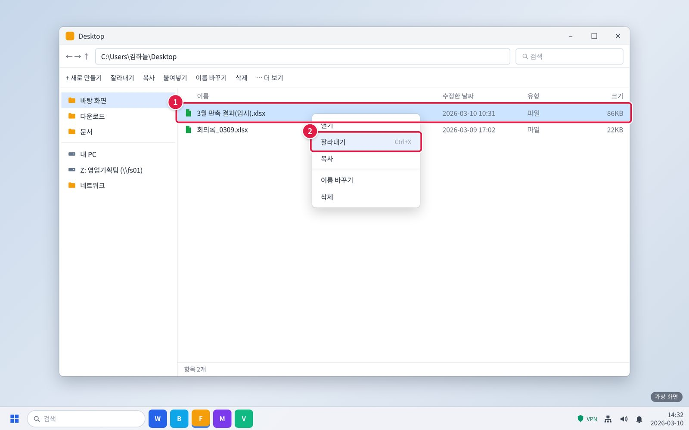
그림 3.4-4. 복구 후 임시 파일을 공유 드라이브로 옮기기
① 복구 공지가 나오면 바탕 화면의 임시 파일을 마우스 오른쪽 버튼으로 누릅니다.
② [잘라내기]를 누른 뒤 공유 드라이브 팀 폴더에서 붙여넣기합니다. PC에 사본이 남지 않습니다.
확인: 공유 드라이브에 저장되면 해결된 것입니다. 우리 팀 폴더만 안 열리면 IT-SYS-006을 봅니다.

4. 대형 장애 대응
- 서로 다른 부서에서 같은 시스템 장애가 동시에 접수되면 대형 장애로 판단한다. 사례: MI-2026-01 월말 대량 배치와 조회가 겹친 ERP DB 잠금 (문의 9건 연결), MI-2026-04 메일 서버 스토리지 장애 (문의 7건 연결), MI-2026-06 파일서버 스토리지 컨트롤러 장애 (문의 5건 연결).
- 대표 티켓(MI-YYYY-NN)을 만들고, 같은 증상의 개별 문의는 대표 티켓에 연결한다.
- 그룹웨어 공지사항과 #it-helpdesk 채널에 장애 공지를 올리고 30분마다 갱신한다. 메일 장애 중에는 메일로 공지하지 않는다.
- 복구 후 개별 문의를 대표 티켓 기준으로 일괄 완료(FIN) 처리하고, IT운영·보안 조직장에게 원인과 재발 방지(월말 배치 야간 고정, 스토리지 경로 이중화 점검 주기 단축, 스토리지 이중화 전환 훈련 반기 1회)를 보고한다.

5. 처리 기록 기준
처리 완료(FIN) 시 티켓에 아래 항목을 남긴다. 반복되는 건은 사용자 가이드 반영 여부를 검토한다.
항목 | 기록 내용
원인 | 확인된 원인 한 줄 (예: VPN 클라이언트 구버전 사용)
조치 내용 | 실제로 한 조치. 즉시 처리면 앞에 [즉시 처리]
재발 방지 | 같은 문의를 줄이기 위한 조치 (없으면 '없음')
관련 FAQ | 안내에 쓴 FAQ 번호
가이드 반영 | 사용자 가이드에 추가·수정이 필요한지 (필요 / 불필요)

부록

내부 연락처
서비스데스크 | 내선 1000
업무시스템팀 | 내선 1060 (가상)
시스템인프라팀 | 내선 1050 (가상)
정보보안팀 | 내선 1119 (가상)

개정 이력
버전 | 개정일 | 작성자 | 변경 내용
v1.0 | 2026-03-01 | 업무시스템팀 | 최초 작성

